负载均衡，用不同的端口部署不同的服务，8080和8081分别对应两个tomcat

这里可以配置不同的服务器地址，增加服务器就再增加server 192.168.25.143:8080;

权重是：server 127.0.0.1:8080 weight=2;具体看下面

upstream tomcatserver1 {

server 192.168.25.141:8080;

server 192.168.25.142:8080;

}

upstream tomcatserver2 {

server 192.168.25.141:8081;

}

server {

listen 80;

server_name 8080.itheima.com;

#charset koi8-r;

#access_log logs/host.access.log main;

location / {

proxy_pass http://tomcatserver1;

index index.html index.htm;

}

}

server {

listen 80;

server_name 8081.itheima.com;

#charset koi8-r;

#access_log logs/host.access.log main;

location / {

proxy_pass http://tomcatserver2;

index index.html index.htm;

}

}

# 负载均衡

## 什么是负载均衡

负载均衡 建立在现有网络结构之上，它提供了一种廉价有效透明的方法扩展网络设备和服务器的带宽、增加吞吐量、加强网络数据处理能力、提高网络的灵活性和可用性。

负载均衡，英文名称为Load Balance，其意思就是分摊到多个操作单元上进行执行，例如Web服务器、FTP服务器、企业关键应用服务器和其它关键任务服务器等，从而共同完成工作任务。

## 需求

nginx作为负载均衡服务器，用户请求先到达nginx，再由nginx根据负载配置将请求转发至 tomcat服务器。

nginx负载均衡服务器：192.168.25.141

tomcat1服务器：192.168.25.141:8080

tomcat2服务器：192.168.25.141:8081

## 配置nginx的负载均衡

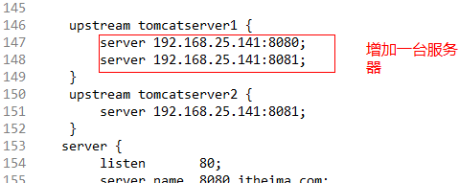

## 配置负载均衡的权重

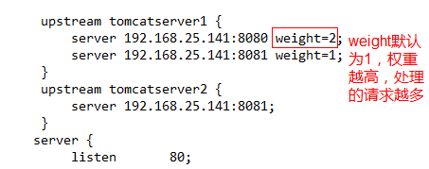

|  |
| --- |
| **节点说明：**  在http节点里添加:  #定义负载均衡设备的 Ip及设备状态  upstream myServer {  server 127.0.0.1:9090 down;  server 127.0.0.1:8080 weight=2;  server 127.0.0.1:6060;  server 127.0.0.1:7070 backup;  }  在需要使用负载的Server节点下添加  proxy_pass http://myServer;  upstream 每个设备的状态:  down 表示单前的server暂时不参与负载  weight 默认为1.weight越大，负载的权重就越大。  max_fails ：允许请求失败的次数默认为1.当超过最大次数时，返回proxy_next_upstream 模块定义的错误  fail_timeout:max_fails 次失败后，暂停的时间。  backup： 其它所有的非backup机器down或者忙的时候，请求backup机器。所以这台机器压力会最轻。 |